2019年度

大竹县黄滩乡卫生院

部门决算公开
目录

公开时间：2020年11月18日

第一部分 部门概况 4
一、基本职能及主要工作 4
二、机构设置 4
第二部分 2019年度部门决算情况说明 5
一、收入支出决算总体情况说明 5
二、收入决算情况说明 5
三、支出决算情况说明 6
四、财政拨款收入支出决算总体情况说明 7
五、一般公共预算财政拨款支出决算情况说明 8
六、一般公共预算财政拨款基本支出决算情况说明 10
七、“三公”经费财政拨款支出决算情况说明 11
八、政府性基金预算支出决算情况说明 13
九、国有资本经营预算支出决算情况说明 13
十、其他重要事项的情况说明 13
第三部分 名词解释 15
第四部分 附件 16
附件1 18
第五部分 附表 22
一、收入支出决算总表 22
二、收入总表 22
三、支出总表 22
四、财政拨款收入支出决算总表 22
五、财政拨款支出决算明细表（政府经济分类科目） 22
六、一般公共预算财政拨款支出决算表 22
七、一般公共预算财政拨款支出决算明细表 22
八、一般公共预算财政拨款基本支出决算表 22
九、一般公共预算财政拨款项目支出决算表 22
十、一般公共预算财政拨款“三公”经费支出决算表 22
十一、政府性基金预算财政拨款收入支出决算表 22
十二、政府性基金预算财政拨款“三公”经费支出决算表 22
十三、国有资本经营预算支出决算表 22

第一部分 部门概况

一、基本职能及主要工作

（一）主要职能。

贯彻执行党的卫生工作方针政策和国家卫生法律、法规，以公共卫生服务为主，面向农村居民提供综合性卫生服务，为人民身体健康提供基本医疗与预防保健服务，常见病多发病护理、预防保健、卫生人员培训、卫生监督与卫生信息管理。

（二）2019年重点工作完成情况。

2019年，大竹县黄滩乡卫生院坚持科学发展、加快发展的工作基调，狠抓增收节支，深化财税体制改革，圆满完成县委县政府下达的各项目标任务。

二、机构设置
大竹县黄滩乡卫生院为二级预算单位，下属二级单位0个，其中行政单位0个，参照公务员法管理的事业单位0个，其他事业单位0个。

第二部分 2019年度部门决算情况说明

- 收入支出决算总体情况说明
2019年度收入总计195.20万元、支出总计119.57
万元。与2018年相比，收入总计减少41.36万元，增长17.48%，主要变动原因为财业务收入减少；支出总计减少116.99万元，减少了49.45%，主要变动原因是业务收入减少，成本费用相应减少。

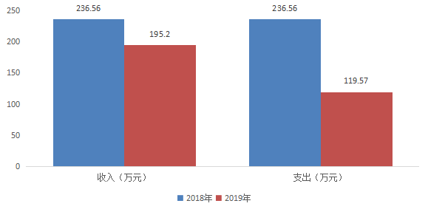
（图1：收、支决算总计变动情况图）

- 收入决算情况说明

2019年本年收入合计195.20万元，其中：一般公共预算财政拨款收入137.50万元，占70.44%；政府性基金预算财政拨款收入0万元，占0%；上级补助收入0万元，占0%；事业收入53.29万元，占27.30%；经营收入0万元，占0%；附属单位上缴收入0万元，占0%；其他收入4.42万元，占5.86%。

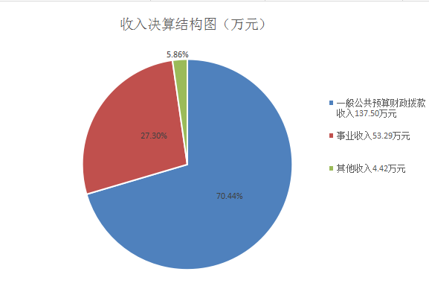

（图2：收入决算结构图）

- 支出决算情况说明

2019年本年支出合计119.57万元，其中：基本支出82.98万元，占69.4%；项目支出36.59万元，占30.6%；上缴上级支出0万元，占0%；经营支出0万元，占0%；对附属单位补助支出0万元，占0%。

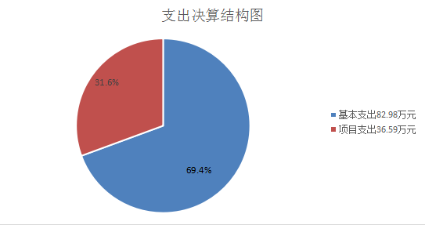
（图3：支出决算结构图）

四、财政拨款收入支出决算总体情况说明
2019年财政拨款收入总计137.50万元、支出总计66.97万元。与2018年相比，财政拨款收入总计减少了24.8万元，增长23.58%；财政拨款支出总计减少了95.33万元，减少了58.74%。
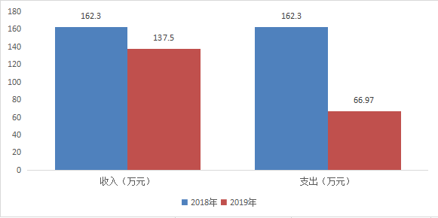

（图4：财政拨款收、支决算总计变动情况）

五、一般公共预算财政拨款支出决算情况说明

（一）一般公共预算财政拨款支出决算总体情况
2019年一般公共预算财政拨款支出66.97万元，占本年支出合计的56.01%。与2018年相比，一般公共预算财政拨款减少了24.8万元，增长15.28%。
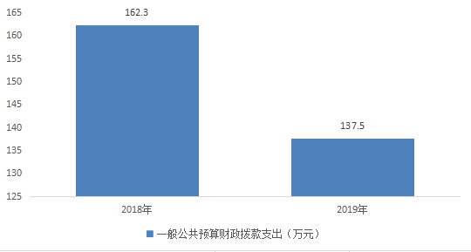

（图5：一般公共预算财政拨款支出决算变动情况）

（二）一般公共预算财政拨款支出决算结构情况
2019年一般公共预算财政拨款支出137.5万元，主要用于以下方面:一般公共服务（类）支出0万元，占0%；教育支出（类）0万元，占0%；科学技术（类）支出0万元，占0%；文化旅游体育与传媒（类）支出0万元，占0%；社会保障和就业（类）支出4.05万元，占2.94%；卫生健康支出133.45万元，占97.06%；住房保障支出0万元，占0%。
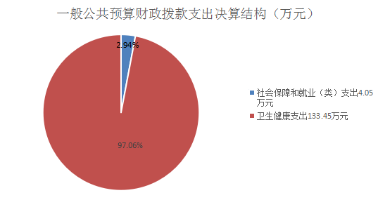
（图6：一般公共预算财政拨款支出决算结构）

（三）一般公共预算财政拨款支出决算具体情况

2019年一般公共预算支出决算数为221.84，完成预算100%。其中：
- 1.社会保障和就业（208）行政事业单位离退休（05）其他行政事业单位离退休支出（99）: 支出决算为4.05万元，完成预算100%。
- 卫生健康支出（210）卫生健康管理事务（01）行政运行（01）:支出决算为5.59万元，完成预算100%
- 卫生健康支出（210）卫生健康管理事务（01）其他卫生健康管理事务支出（99）:支出决算为10.67万元，完成预算100%。
- 卫生健康支出（210）基层医疗卫生机构（03）乡镇卫生院（02）:支出决算为5.1万元，完成预算100%。
- 卫生健康支出（210）基层医疗卫生机构（03）其他基层医疗卫生机构支出（99）:支出决算为4.97万元，完成预算100%。
- 卫生健康支出（210）公共卫生（04）基本公共卫生服务（08）:支出决算为36.59万元，完成预算100%。

六、一般公共预算财政拨款基本支出决算情况说明
2019年一般公共预算财政拨款基本支出30.38万元，其中：
人员经费22.94万元，主要包括：基本工资2.63万元、津贴补贴0万元、奖金0万元、伙食补助费0万元、绩效工资16.26万元、机关事业单位基本养老保险缴费0万元、职业年金缴费0万元、其他社会保障缴费0万元、其他工资福利支出0万元、离休费0万元、退休费0万元、抚恤金0万元、生活补助4.05万元、医疗费补助0万元、奖励金0万元、住房公积金0万元、其他对个人和家庭的补助支出0万元等。
日常公用经费7.44万元，主要包括：办公费0万元、印刷费0万元、咨询费0万元、手续费0万元、水费0万元、电费0万元、邮电费0万元、取暖费0万元、物业管理费0万元、差旅费0万元、因公出国（境）费用0万元、维修（护）费0万元、租赁费0万元、会议费0.47万元、培训费0.8万元、公务接待费1.2万元、专用材料费3.77万元、劳务费0万元、委托业务费0万元、工会经费0万元、福利费0万元、公务用车运行维护费0万元、其他交通费0万元、税金及附加费用0万元、其他商品和服务支出1.2万元、办公设备购置0万元、专用设备购置0万元、信息网络及软件购置更新0万元、其他资本性支出0万元等。

七、“三公”经费财政拨款支出决算情况说明

（一）“三公”经费财政拨款支出决算总体情况说明
2019年“三公”经费财政拨款支出决算为1.2万元，完成预算100%，决算数与预算数持平的主要原因是我院“三公”经费开支较少。

（二）“三公”经费财政拨款支出决算具体情况说明
2019年“三公”经费财政拨款支出决算中，因公出国（境）费支出决算0万元，占0%；公务用车购置及运行维护费支出决算0万元，占0%；公务接待费支出决算1.2万元，占100%。具体情况如下：
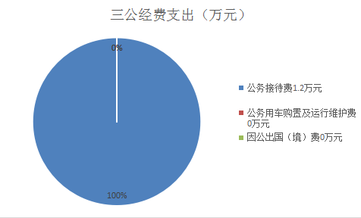
（图7：“三公”经费财政拨款支出结构）
- 因公出国（境）经费支出0万元，完成预算0%。全年安排因公出国（境）团组0次，出国（境）0人。因公出国（境）支出决算比2018年增加/减少0万元，增长/下降0%。
2.公务用车购置及运行维护费支出0万元,完成预算0%。公务用车购置及运行维护费支出决算比2018年减少0.62万元，下降100%。
其中：公务用车购置支出0万元。全年按规定更新购置公务用车0辆，金额0元。截至2019年12月底，单位共有公务用车0辆，其中：主要领导干部用车0辆、机要通信用车0辆、应急保障用车0辆、 执法执勤用车0辆。
公务用车运行维护费支出0万元。
3.公务接待费支出1.2万元，完成预算100%。公务接待费支出决算比2018年减少0.1万元，下降0.08%。主要原因是我院公务接待较少。
国内公务接待支出1.2万元，主要用于开展业务活动开支的交通费、住宿费、用餐费等。国内公务接待25批次，240人次（不包括陪同人员），共计支出1.2万元。
外事接待支出0万元，外事接待0批次，0人，共计支出0万元。

八、政府性基金预算支出决算情况说明
2019年政府性基金预算拨款支出0万元。

- 国有资本经营预算支出决算情况说明
2019年国有资本经营预算拨款支出0万元。

十、其他重要事项的情况说明

（一）机关运行经费支出情况
2019年，机关运行经费支出0万元。

（二）政府采购支出情况
2019年，政府采购支出总额0万元，其中：政府采购货物支出0万元、政府采购工程支出0万元、政府采购服务支出0万元。授予中小企业合同金额0万元，占政府采购支出总额的0%，其中：授予小微企业合同金额0万元，占政府采购支出总额的0%。

（三）国有资产占有使用情况
截至2019年12月31日，共有车辆0辆，其中：主要领导干部用车0辆、机要通信用车0辆、应急保障用车0辆、其他用车0辆、其他用车0辆、单价50万元以上通用设备0台（套），单价100万元以上专用设备0台（套）。

- 名词解释

1.财政拨款收入：指单位从同级财政部门取得的财政预算资金。
2.事业收入：指事业单位开展专业业务活动及辅助活动取得的收入。
3.经营收入：指事业单位在专业业务活动及其辅助活动之外开展非独立核算经营活动取得的收入。
4.其他收入：指单位取得的除上述收入以外的各项收入。主要是利息收入等。
5.用事业基金弥补收支差额：指事业单位在当年的财政拨款收入、事业收入、经营收入、其他收入不足以安排当年支出的情况下，使用以前年度积累的事业基金（事业单位当年收支相抵后按国家规定提取、用于弥补以后年度收支差额的基金）弥补本年度收支缺口的资金。
6.年初结转和结余：指以前年度尚未完成、结转到本年按有关规定继续使用的资金。
7.结余分配：指事业单位按照事业单位会计制度的规定从非财政补助结余中分配的事业基金和职工福利基金等。
8、年末结转和结余：指单位按有关规定结转到下年或以后年度继续使用的资金。
9.社会保障和就业（208）行政事业单位离退休（05）其他行政事业单位离退休支出（99）：指行政事业单位离退休人员支出。
10.卫生健康支出（210）卫生健康管理事务（01）行政运行（01）：指用于行政运行的相关支出。
11.卫生健康支出（210）卫生健康管理事务（01）其他卫生健康管理事务支出（99）：指上述项目以外的卫生健康管理事务支出。
12.卫生健康支出（210）基层医疗卫生机构（03）乡镇卫生院（02）：指反映用于乡镇卫生院的支出。
13.卫生健康支出（210）基层医疗卫生机构（03）其他基层医疗卫生机构支出（99）：指上述项目以外的其他基层医疗卫生机构支出。
14.卫生健康支出（210）公共卫生（04）基本公共卫生服务（08）：指反映基本公共卫生服务支出。
27.基本支出：指为保障机构正常运转、完成日常工作任务而发生的人员支出和公用支出。
28.项目支出：指在基本支出之外为完成特定行政任务和事业发展目标所发生的支出。
29.经营支出：指事业单位在专业业务活动及其辅助活动之外开展非独立核算经营活动发生的支出。
30.“三公”经费：指部门用财政拨款安排的因公出国（境）费、公务用车购置及运行费和公务接待费。其中，因公出国（境）费反映单位公务出国（境）的国际旅费、国外城市间交通费、住宿费、伙食费、培训费、公杂费等支出；公务用车购置及运行费反映单位公务用车车辆购置支出（含车辆购置税）及租用费、燃料费、维修费、过路过桥费、保险费等支出；公务接待费反映单位按规定开支的各类公务接待（含外宾接待）支出。
31.机关运行经费：为保障行政单位（含参照公务员法管理的事业单位）运行用于购买货物和服务的各项资金，包括办公及印刷费、邮电费、差旅费、会议费、福利费、日常维修费、专用材料及一般设备购置费、办公用房水电费、办公用房取暖费、办公用房物业管理费、公务用车运行维护费以及其他费用。

第四部分 附件

附件1

大竹县黄滩乡卫生院2019年部门整体支出绩效评价报告
（报告范围包括机关和下属单位）

一、部门（单位）概况
（一）机构组成。
大竹县黄滩乡卫生院为一级预算单位，下属二级单位0个，其中行政单位0个，参照公务员法管理的事业单位0个，其他事业单位0个。
- 机构职能。

贯彻执行党的卫生工作方针政策和国家卫生法律、法规，以公共卫生服务为主，面向农村居民提供综合性卫生服务，为人民身体健康提供基本医疗与预防保健服务，常见病多发病护理、预防保健、卫生人员培训、卫生监督与卫生信息管理。
- 人员概况。

201年末核定编制人数为13人，实有在编职工11人，退休人员5人，局聘人员1人，临聘人员2人。

二、部门财政资金收支情况
（一）部门财政资金收入情况。
2019年年初财政拨款结转和结余为0万元。2019年收到一般公共预算财政拨款137.5万元，政府性基金预算拨款0万元，其中部分重要财政专项资金收入如下：
基本公共卫生服务项目资金。2019年共收到基本公共卫生服务项目资金45.74万元。
社会保障和就业支出资金。其他行政事业单位离退休资金4.05万元。
卫生健康资金133.45万元。其中：行政运行资金9.55万元；其他卫生健康管理事务支出资金10.67万元；乡镇卫生院资金49.54万元；其他基层医疗卫生机构资金11.53万元；基本公共卫生服务资金45.74万元；其他公共卫生支出资金0.37万元。其他中草药资金10万元。
- 部门财政资金支出情况。

2019年一般公共预算财政拨款支出66.97万元，政府性基金预算拨款支出0万元，其中部分重要财政专项资金支出如下：
基本公共卫生服务项目资金。2019年基本公共卫生服务项目资金支出36.59万元。
社会保障和就业支出资金。其他行政事业单位离退休资金支出4.05万元。
卫生健康资金支出62.92万元。其中：行政运行资金5.59万元；其他卫生健康管理事务支出资金10.67万元；乡镇卫生院资金5.1万元；其他基层医疗卫生机构资金4.97万元；基本公共卫生服务资金36.59万元；其他公共卫生支出资金0万元。
三、部门整体预算绩效管理情况
（一）部门预算管理。
我院严格按照县财政局预算编制通知和有关要求，按时完成报送工作。预算编制准确率为100%，在部门预算审核环节中未发现问题。预算编制全面围绕整体绩效目标，整体绩效目标编制完整、合理。
（二）结果应用情况。
2019年我院按时按量完成了全年目标工作任务。资金管理规范，项目管理到位，政策执行有力，有效发挥了财政资金的使用效率，社会和经济效益全面发挥。服务对象满意度较高。
四、评价结论及建议
（一）评价结论。
2019年我院及时、准确地完成预算编制，预算执行情况良好，支出管理规范，资金管理制度较为完善，会计核算和账务处理规范。
- 存在问题。
1.预算执行进度监控、绩效目标动态监控做得不够好。
2.绩效评价及结果应用工作深度不够，绩效评价不够深入，未能充分运用评价结果促进工作改进。
3.内部控制制度不完善，执行力度欠缺。

- 改进建议。

1.制定工作方案，适时监控对预算执行进度和绩效目标，按期开展中期评估。

2.成立绩效管理科，积极开展绩效评价，并运用评价结果促进工作改进。

3.健全内部控制制度，加大执行力度。

第五部分 附表

一、收入支出决算总表

二、收入决算表

三、支出决算表

四、财政拨款收入支出决算总表

五、财政拨款支出决算明细表

六、一般公共预算财政拨款支出决算表

七、一般公共预算财政拨款支出决算明细表

八、一般公共预算财政拨款基本支出决算表

九、一般公共预算财政拨款项目支出决算表

十、一般公共预算财政拨款“三公”经费支出决算表

十一、政府性基金预算财政拨款收入支出决算表

十二、政府性基金预算财政拨款“三公”经费支出决算表

十三、国有资本经营预算支出决算表

